三门县商务局举办出口企业
原产地证业务培训会
9月4日，为深入实施“三服务”活动，推进“最多跑一次”改革，三门县商务局联合县海关联络处举办三门县出口企业原产地证业务培训会。全县50余家出口企业70余人次参加此次培训会。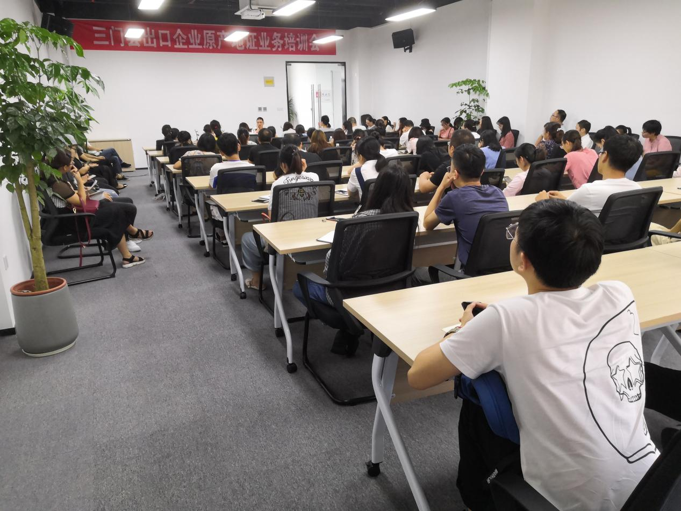
培训会上，台州海关专家徐利兴详细讲解原产地证书签发的注意事项，着重介绍中国—东盟和中国—智利优惠原产地证规则，并总结实务中会遇到的问题以及容易出现的操作错误。培训业务知识重点突出，有助于培训学员尽快全面掌握原产地证书内容，增强签证人员的业务素质。
会后，海关专家还就部分企业提出的问题进行详细分析和讲解。
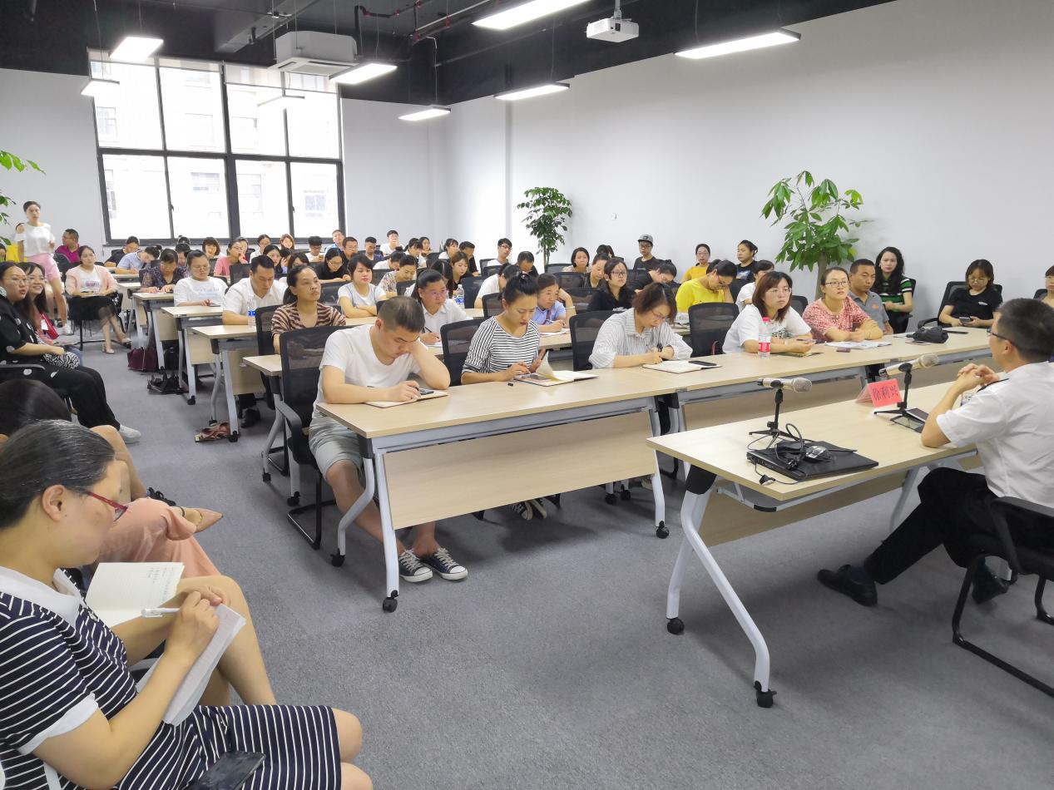
本次培训是外贸服务专班9月份举办的第一场培训，后续还将通过举办外汇管理政策与跨境人民币业务培训、广交会展务会议和汇率避险沙龙等多种形式，提高外贸企业从业人员的相关业务水平，增强应对复杂国际贸易形势的能力。

